### Les bâtiments

Le site se compose de quatre bâtiments, dont deux dotés de quatre étages et donc de 5 niveaux (les bâtiments A et C) et deux de plain-pied (les bâtiments B et D) dotés d’un seul rez-de-chaussée. Les bâtiments C et D sont neufs. Les bâtiments A et B datent d'une quinzaine d'années.

Les étages des bâtiments A et C hébergent les bureaux des ligues locataires et le rez-de-chaussée des quatre bâtiments héberge des espaces mutualisés : un amphithéâtre de 200 places avec une régie, 8 salles de réunion de 12 à 50 places, un hall d'accueil, une salle de convivialité et son office traiteur, ainsi qu'une salle de formation multimédia dotée de 24 postes. On y trouve également la partie « accueil » des neuf bureaux de l'administration de la M2L. L’autre partie se trouve au premier étage du bâtiment C. Différents locaux de service (archives, stockage local d'entretien ...) se trouvent en sous-sol.

En fonction de leur taille, les 24 structures hébergées occupent un ou plusieurs bureaux. Au total, la M2L offre 80 bureaux. A chaque étage des bâtiments de bureaux se trouve une petite salle de réunion que les ligues utilisent sans réservation. L'ensemble des autres salles ressources sont accessibles sur réservation, en journée comme en soirée.

Implantation des quatre bâtiments

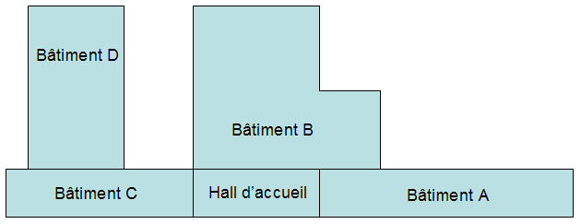



|  |  |  |
| --- | --- | --- |
|  | 1. Nombre niveaux | 1. Etat |
| 1. Batiment A | 1. 5 | 1. Anciens |
| 1. Batiment B | 1. 1 | 1. Anciens |
| 1. Batiment C | 1. 5 | 1. Neuf |
| 1. Batiment D | 1. 1 | 1. Neuf |

##### **Les salles mises à disposition**

##### Implantation des locaux en rez-de-chaussée des quatre bâtiments

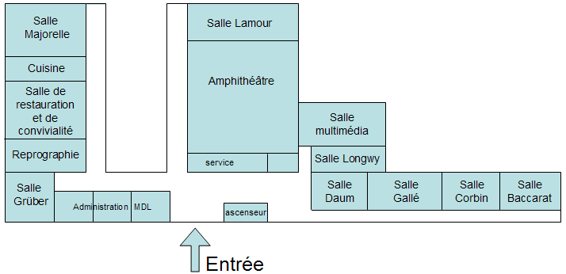

|  |  |  |  |  |  |
| --- | --- | --- | --- | --- | --- |
| **Salles** | **Type** | **Situation** | **Tarif** | **En soiree** | **Usage** |
| *Majorelle* | reunion | Bat D – Niveau 0 | Gratuit 6 fois par an | Oui | reunion |
| *Grüber* | reunion | Bat C - Niveau 0 | Gratuit 6 fois par an | Oui | reunion |
| *Lamour* | reunion | Bat B – Niveau 0 | Gratuit 6 fois par an | Oui | reunion |
| *Longwy* | reunion | Bat B – Niveau 0 | Gratuit 6 fois par an | Oui | reunion |
| *Daum* | reunion | Bat A – Niveau 0 | Gratuit 6 fois par an | Oui | reunion |
| *Gallé* | reunion | Bat A – Niveau 0 | Gratuit 6 fois par an | Oui | reunion |
| *Corbin* | reunion | Bat A – Niveau 0 | Gratuit 6 fois par an | Oui | reunion |
| *Baccarat* | reunion | Bat A – Niveau 0 | Gratuit 6 fois par an | Oui | reunion |
| *multimédia* |  | Bat B – Niveau 0 | Gratuit 6 fois par an | Oui | Stages de formation |
| *amphithéâtre* |  | Bat B – Niveau 0 | Gratuit 1 fois par an | Oui |  |
| *convivialité* |  | Bat D – Niveau 0 | Gratuit 1 fois par an | Oui | repas |

### Équipement en matériel informatique des espaces

Pour ce qui est des ordinateurs et des outils d'impression, la M2L ne dispose que de ses propres équipements, dans les bureaux d'administration du CROSL et dans la salle multimédia. Les bureaux des ligues sont équipés par les ligues elles-mêmes (hors mobilier de base). Des ressources d'impression mutualisées payantes sont néanmoins disponibles à l'administration de la M2L.

#### Connectique fournie selon les espaces

Chaque bureau de ligue du bâtiment A dispose de deux prises Ethernet de catégorie *5* et d'une prise téléphonique. Dans le nouveau bâtiment C, ce sont trois prises Ethernet de catégorie *6* qui sont disponibles dans chaque bureau pour connecter du matériel informatique ou un appareil de téléphonie IP.

Chaque salle de réunion dispose d'une prise Ethernet pour la connexion d'un PC portable au réseau (de catégorie *5* dans le bâtiment B et *6* dans le bâtiment D). Elle dispose en outre d'un système fixe de vidéo projection, mais pas d'ordinateur à demeure.

La salle de formation multimédia dispose de 26 prises Ethernet de catégorie *5*, une pour chacun des 25 PC (24 PC "stagiaires" et un PC "formateur"), et la dernière pour une imprimante réseau.

L'amphithéâtre dispose de 4 prises Ethernet de catégorie *5* sur le pupitre. Il dispose également d'un système de vidéo projection sur grand écran. Une prise Ethernet est disponible également dans la régie.

Les bureaux d'administration de la M2L disposent en tout de 27 prises de catégorie *6*, pour les neuf bureaux. La salle de reprographie est dotée de 4 prises Ethernet de catégorie *6* pour les systèmes d’impression numériques connectés.

|  |  |  |  |  |  |
| --- | --- | --- | --- | --- | --- |
|  | Prises Ethernet catégorie 5 | Prise Ethernet catégorie 6 | Prise téléphonique | Video projection | postes |
| Bureau Bat A | 2 |  | 1 |  |  |
| Bureau Bat C |  | 3 |  |  |  |
| *Majorelle* |  | 1 |  | oui |  |
| *Grüber* |  |  |  | oui |  |
| *Lamour* | 1 |  |  | oui |  |
| *Longwy* | 1 |  |  | oui |  |
| *Daum* |  |  |  | oui |  |
| *Gallé* |  |  |  | oui |  |
| *Corbin* |  |  |  | oui |  |
| *Baccarat* |  |  |  | oui |  |
| *multimédia* | 26 |  |  |  | 25 |
| *amphithéâtre* | 4 |  |  | oui |  |
| *convivialité* |  |  |  |  |  |